2. ИЗОБРАЖЕНИЕ
2.1. Точки и прямые
Отметьте точки, расположенные в узлах сетки и удаленные от точки O на расстояние, равное 2. (Стороны клеток равны 1).

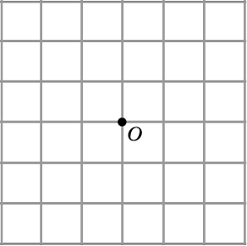

Отметьте точки, расположенные в узлах сетки и удаленные от точки O на расстояние, меньшее 2. (Стороны клеток равны 1).

Отметьте точки, расположенные в узлах сетки и удаленные от точки O на расстояние, большее 2 и меньшее 3. (Стороны клеток равны 1).

Отметьте точки, расположенные в узлах сетки и равноудаленные от точек A и B.

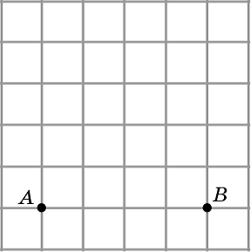

Отметьте точки, расположенные в узлах сетки и равноудаленные от точек A и B.

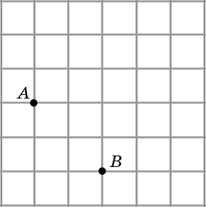

Отметьте точки, расположенные в узлах сетки и равноудаленные от точек A и B.

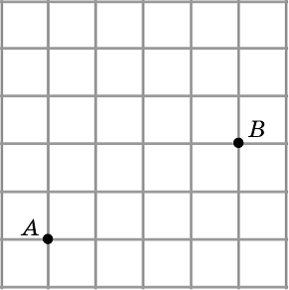

Отметьте точку, равноудаленную от точек A, B и C.

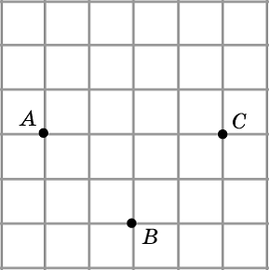

Отметьте точку, равноудаленную от точек A, B и C.

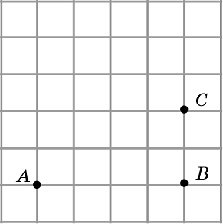

Отметьте точку, равноудаленную от точек A, B и C.

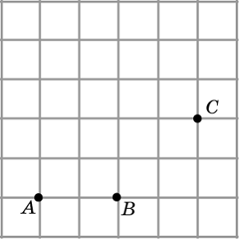

На прямой c отметьте точку, равноудаленную от точек A, B.

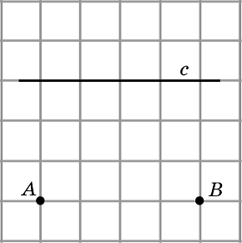

На прямой c отметьте точку, равноудаленную от точек A, B.

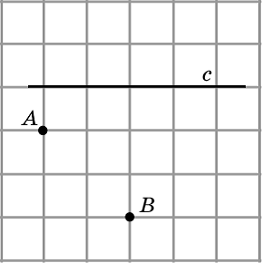

На прямой c отметьте точку, равноудаленную от точек A, B.

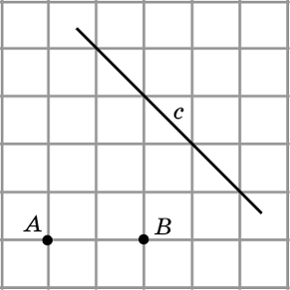

Отметьте точки, расположенные в узлах сетки, расстояния от которых до точек A и B меньше трех. (Стороны клеток равны 1).

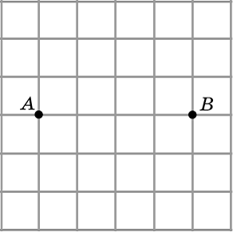

Отметьте точки, расположенные в узлах сетки, расстояния от которых до точек A и B меньше или равны двум. (Стороны клеток равны 1)
.
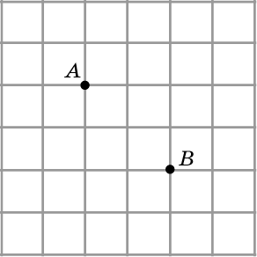

Отметьте точки, расположенные в узлах сетки, расстояние от которых до точки A меньше трех, а расстояние до точки B меньше двух. (Стороны клеток равны 1).

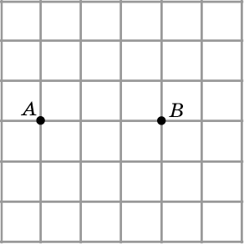

Отметьте точки, расположенные в узлах сетки, расстояние от которых до точки A больше двух, а расстояние до точки B меньше двух. (Стороны клеток равны 1).

Отметьте точки, расположенные в узлах сетки, расстояние от которых до точки A меньше, чем расстояние до точки B, и расстояние до точки B меньше, чем расстояние до точки C.
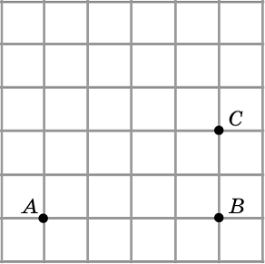

Отметьте точки, расположенные в узлах сетки, расстояние от которых до точки A больше, чем расстояние до точки B, и расстояние до точки B меньше, чем расстояние до точки C.
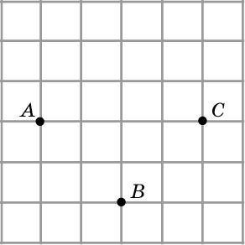

Отметьте точки, расположенные в узлах сетки, из которых отрезок AB виден под углом 90о.

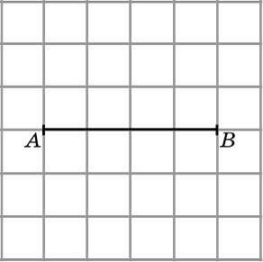

Отметьте точки, расположенные в узлах сетки, из которых отрезок AB виден под углом 90о.

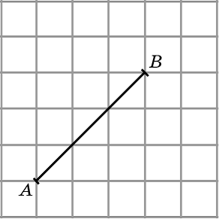

Отметьте точки, расположенные в узлах сетки, из которых отрезок AB виден под углом 90о.

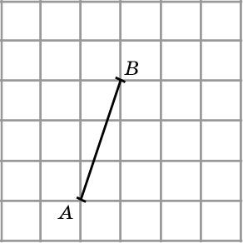

Отметьте точки, расположенные в узлах сетки, из которых отрезок AB виден под углом 45о.

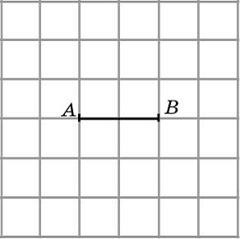

Отметьте точки, расположенные в узлах сетки, из которых отрезок AB виден под углом 135о.

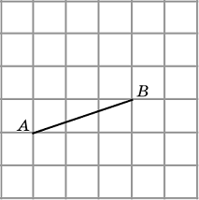

Отметьте точки, расположенные в узлах сетки, из которых отрезок AB виден под углом 135о.

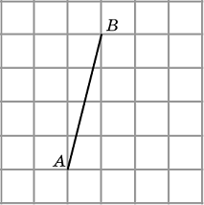
Отметьте точки, расположенные в узлах сетки, из которых отрезок AB виден под углом 135о.

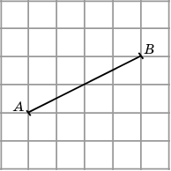

Через точку C проведите прямую, параллельную прямой AB.

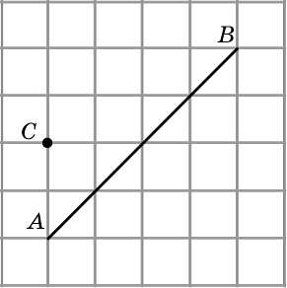

Через точку C проведите прямую, параллельную прямой AB.

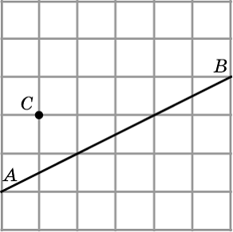

Через точку C проведите прямую, параллельную прямой AB.

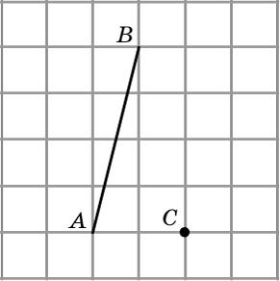

Через точку C проведите прямую, перпендикулярную прямой AB.

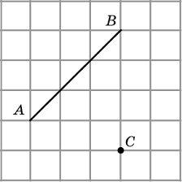

Через точку C проведите прямую, перпендикулярную прямой AB.

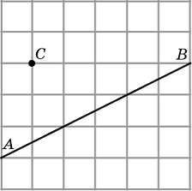

Через точку C проведите прямую, перпендикулярную прямой AB.

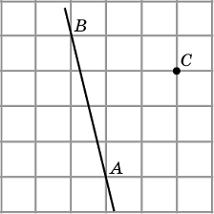

Изобразите точку, симметричную данной точке A относительно точки O.

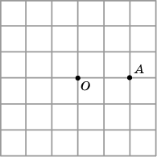

Изобразите точку, симметричную данной точке A относительно точки O.

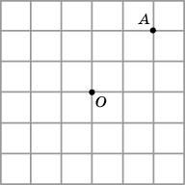

Изобразите точку, симметричную данной точке A относительно точки O.

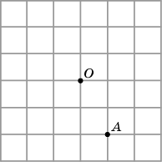

Изобразите прямую, симметричную данной прямой a относительно точки O.

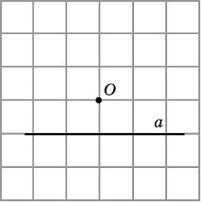

Изобразите прямую, симметричную данной прямой a относительно точки O.

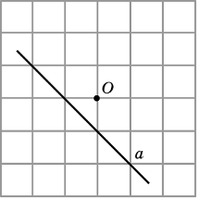

Изобразите точку, симметричную данной точке A относительно прямой c.

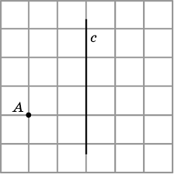

Изобразите точку, симметричную данной точке A относительно прямой c.

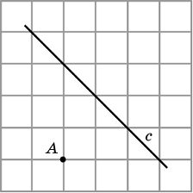

Изобразите точку, симметричную данной точке A относительно прямой c.

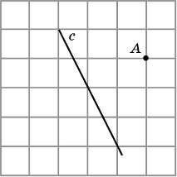

Изобразите точку, полученную поворотом данной точки A вокруг точки O на угол 90^{о} против часовой стрелки.

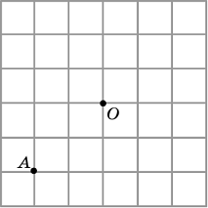

Изобразите точку, полученную поворотом данной точки A вокруг точки O на угол 90^{о} по часовой стрелке.

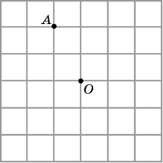

Изобразите три прямые так, чтобы у них было три точки попарных пересечений.

Изобразите три прямые так, чтобы у них было две точки попарных пересечений.

Изобразите четыре прямые так, чтобы у них было три точки попарных пересечений.

Изобразите четыре прямые так, чтобы у них было четыре точки попарных пересечений.

Изобразите четыре прямые так, чтобы у них было пять точек попарных пересечений.

Изобразите четыре прямые так, чтобы у них было шесть точек попарных пересечений.

Изобразите пять прямых так, чтобы у них было четыре точки попарных пересечений.

Изобразите пять прямых так, чтобы у них было шесть точек попарных пересечений.

Изобразите пять прямых так, чтобы у них было семь точек попарных пересечений.

Изобразите пять прямых так, чтобы у них было восемь точек попарных пересечений.

Изобразите пять прямых так, чтобы у них было десять точек попарных пересечений.
2.2. Отрезки и углы
На луче CE отметьте точку D, для которой отрезок CD равен отрезку AB.

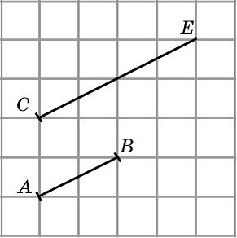

На луче CE отметьте точку D, для которой отрезок CD равен отрезку AB.

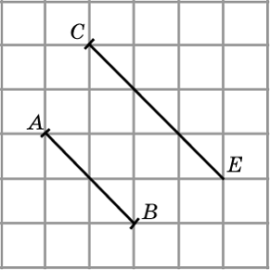

На луче CE отметьте точку D, для которой отрезок CD равен отрезку AB.

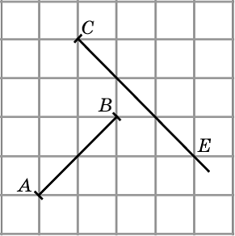

На луче CE отметьте точку D, для которой отрезок CD равен отрезку AB.

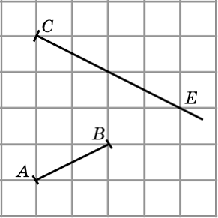
Изобразите отрезок, равный сумме отрезков AB и CD.

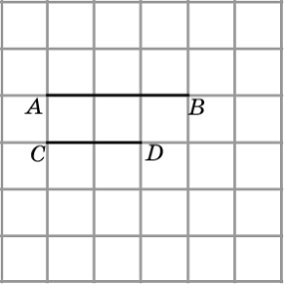

Изобразите отрезок, равный сумме отрезков AB и CD.

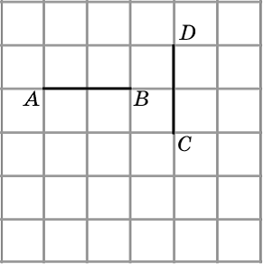

Изобразите отрезок, равный сумме отрезков AB и CD.

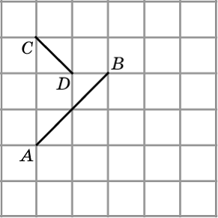

Изобразите отрезок, равный разности отрезков AB и CD.

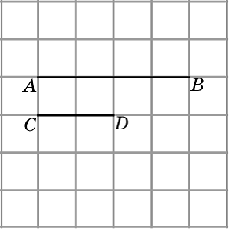

Изобразите отрезок, равный разности отрезков AB и CD.

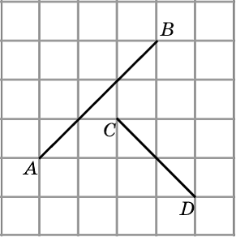

Укажите середины отрезков AB, CD, EF, GH.

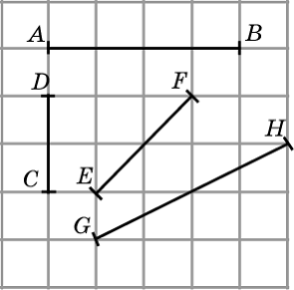
Укажите середины отрезков AB, CD, EF.

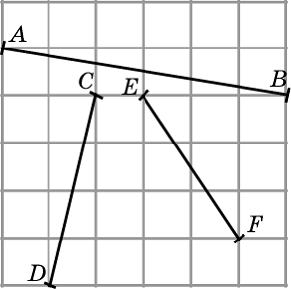

Укажите точки, делящие отрезки AB, CD, EF на три равные части.

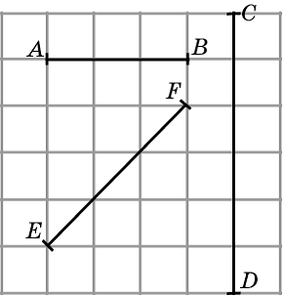

Укажите точки, делящие отрезки AB, CD, EF, GH на три равные части.

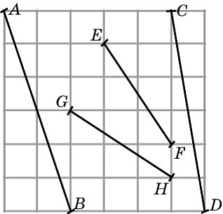

От луча AB отложите угол BAC, равный 90^{о}.

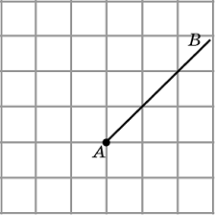
От луча AB отложите угол BAC, равный 45^{о}.

От луча AB отложите угол BAC, равный 90^{о}.

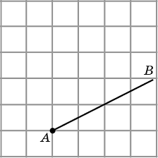

От луча PQ отложите угол QPR, равный углу AOB.

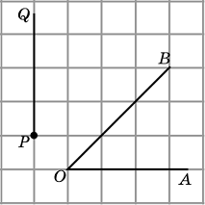

От луча PQ отложите угол QPR, равный углу AOB.

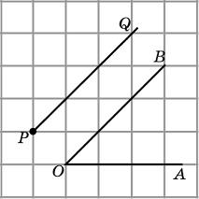

От луча PQ отложите угол QPR, равный углу AOB.

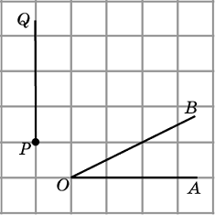

От луча PQ отложите угол QPR, равный углу AOB.

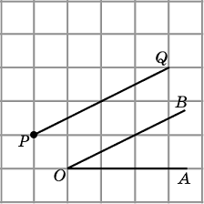

Изобразите угол, равный сумме углов AOB и PQR.

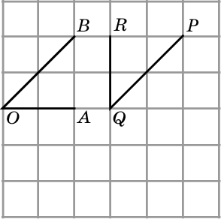

Изобразите угол, равный сумме углов AOB и PQR.

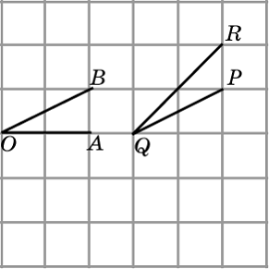

Изобразите угол, равный сумме углов AOB и PQR.

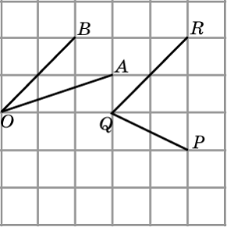

Изобразите угол, равный разности углов AOB и PQR.

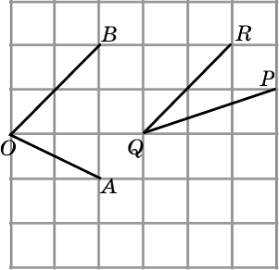
Изобразите угол, равный разности углов AOB и PQR.

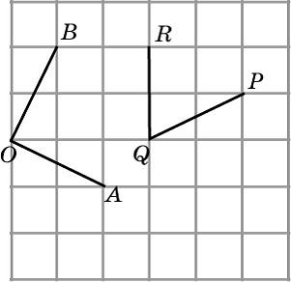

Проведите биссектрису угла, изображённого на рисунке.

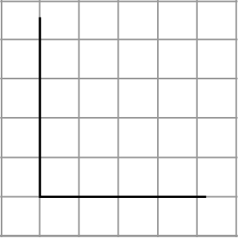

Проведите биссектрису угла, изображённого на рисунке.

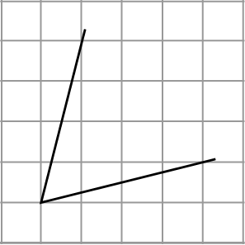

Проведите биссектрису угла, изображённого на рисунке.

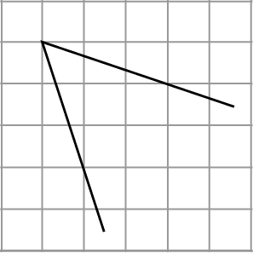

Проведите биссектрису угла, изображённого на рисунке.

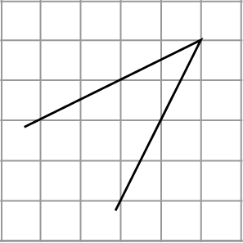

Проведите биссектрису угла, изображённого на рисунке.

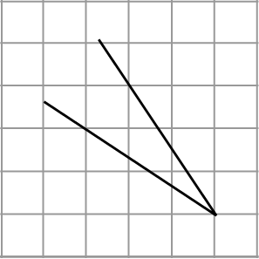
Проведите биссектрису угла, изображённого на рисунке.

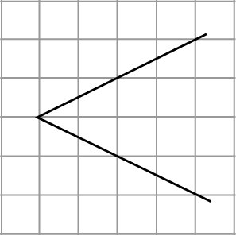

Проведите биссектрису угла, изображённого на рисунке.

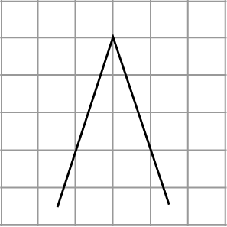

Проведите биссектрису угла, изображённого на рисунке.

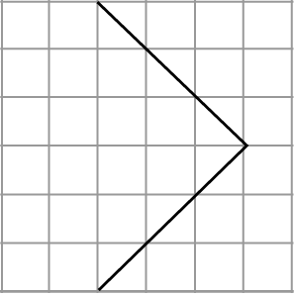

Проведите биссектрису угла, изображённого на рисунке.

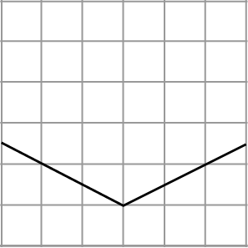

Изобразите отрезок, симметричный данному отрезку AB относительно точки O.

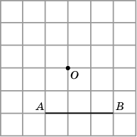

Изобразите отрезок, симметричный данному отрезку AB относительно точки O.

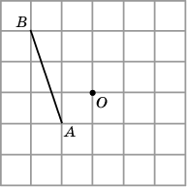

Изобразите отрезок, симметричный данному отрезку AB относительно точки O.

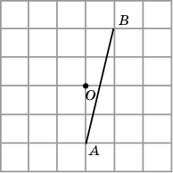

Отрезки AB и CD являются центрально-симметричными. Укажите центр симметрии.

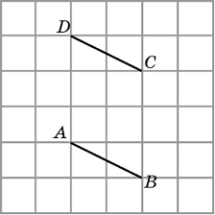

Изобразите отрезок, симметричный данному отрезку AB относительно прямой c.

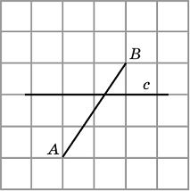

Изобразите отрезок, симметричный данному отрезку AB относительно прямой c.

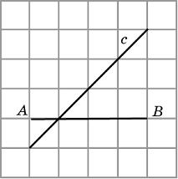

Изобразите отрезок, симметричный данному отрезку AB относительно прямой c.

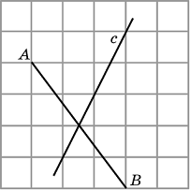

Отрезок CD получен поворотом отрезка AB на угол 90^{о} по часовой стрелке. Укажите центр поворота.

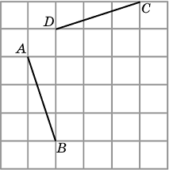

2.3. Ломаные и многоугольники
Изобразите какой-нибудь равнобедренный треугольник, основанием которого является отрезок AB.
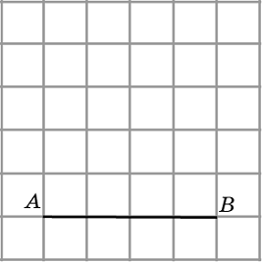

Изобразите какой-нибудь равнобедренный треугольник, основанием которого является отрезок AB.
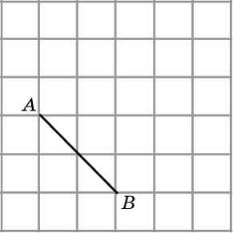

Изобразите какой-нибудь равнобедренный треугольник, основанием которого является отрезок AB.
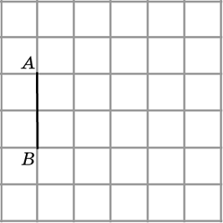

Изобразите какой-нибудь прямоугольный треугольник, катетом которого является отрезок AC.
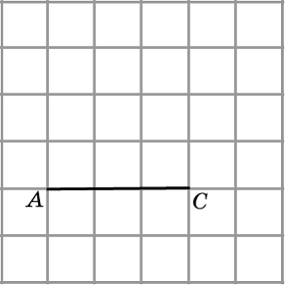
Изобразите какой-нибудь прямоугольный треугольник, катетом которого является отрезок AC.
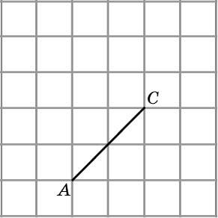

Изобразите какой-нибудь прямоугольный треугольник, катетом которого является отрезок AC.
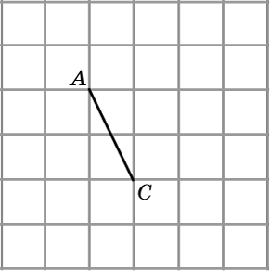

Изобразите какой-нибудь прямоугольный треугольник, гипотенузой которого является отрезок AB.
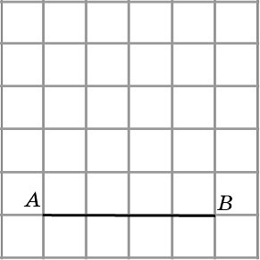

Изобразите какой-нибудь прямоугольный треугольник, гипотенузой которого является отрезок AB.
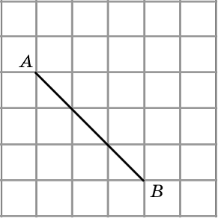

Изобразите какой-нибудь прямоугольный треугольник, гипотенузой которого является отрезок AB.
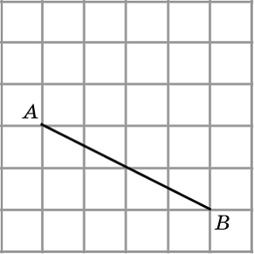

Изобразите какой-нибудь прямоугольный треугольник, гипотенузой которого является отрезок AB.
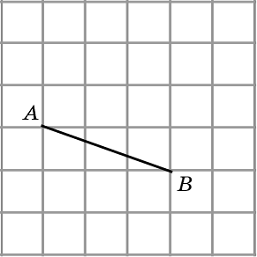

В треугольнике ABC проведите медиану CM.

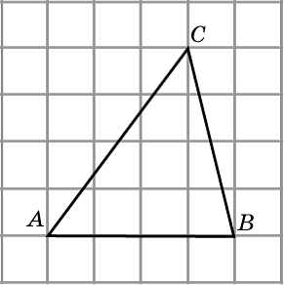

В треугольнике ABC проведите медиану CM.

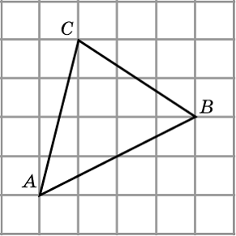

В треугольнике ABC проведите биссектрису CD.

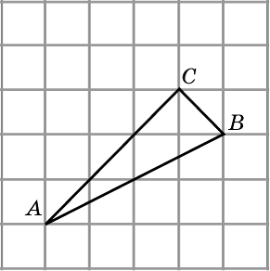

В треугольнике ABC проведите биссектрису BD.

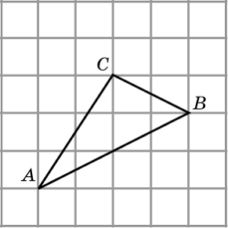

В треугольнике ABC проведите высоту CH.

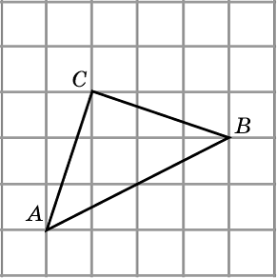

В треугольнике ABC проведите высоту CH.

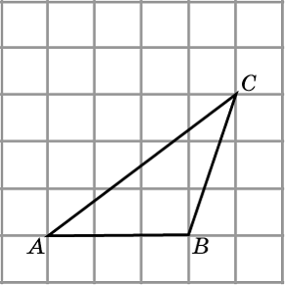
Изобразите квадрат, одной стороной которого является отрезок AB.

Изобразите квадрат, одной стороной которого является отрезок AB.

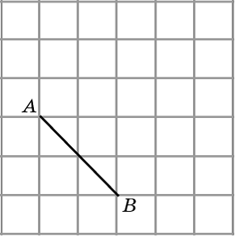

Изобразите квадрат, одной стороной которого является отрезок AB.

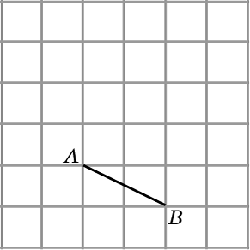

Изобразите квадрат, одной стороной которого является отрезок AB.

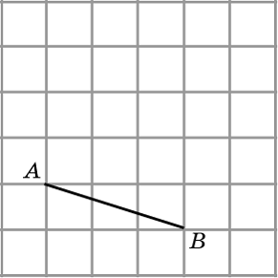
Изобразите прямоугольник, тремя вершинами которого являются точки A, B, C.

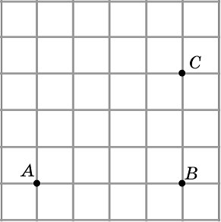

Изобразите прямоугольник, тремя вершинами которого являются точки A, B, C.

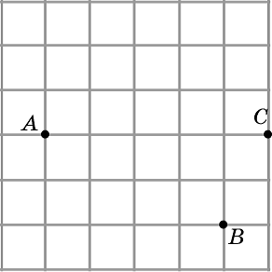

Изобразите квадрат, двумя противоположными вершинами которого являются точки A и C.
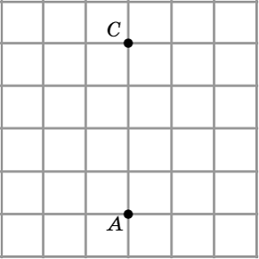

Изобразите квадрат, двумя противоположными вершинами которого являются точки A и C.
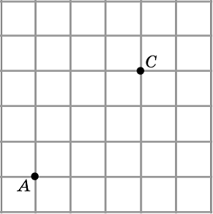

Изобразите квадрат, двумя противоположными вершинами которого являются точки A и C.
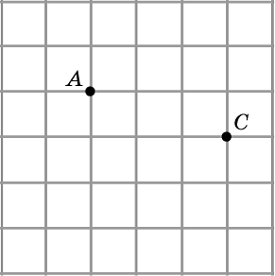

Изобразите квадрат, серединами сторон которого являются точки A, B, C и D.

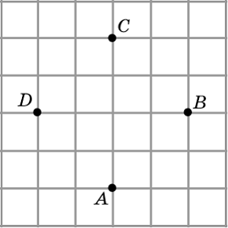

Изобразите квадрат, серединами сторон которого являются точки A, B, C и D.

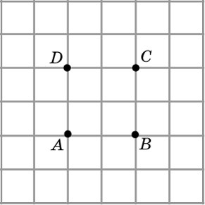

Изобразите какой-нибудь четырёхугольник, вершинами которого являются точки A, B, C и D.

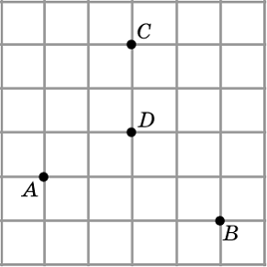

Изобразите треугольник, симметричный данному треугольнику ABC относительно точки O.

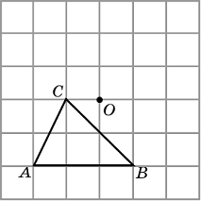

Изобразите треугольник, симметричный данному треугольнику ABC относительно точки O.

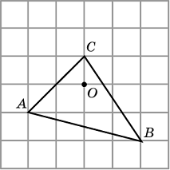

Изобразите треугольник, симметричный данному треугольнику ABC относительно точки O.

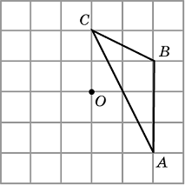

Изобразите четырёхугольник, симметричный данному четырёхугольнику ABCD относительно точки O.

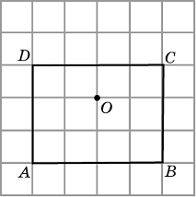

Изобразите четырёхугольник, симметричный данному четырёхугольнику ABCD относительно точки O.

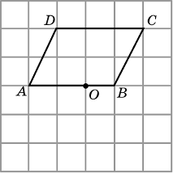

Изобразите четырёхугольник, симметричный данному четырёхугольнику ABCD относительно точки O.

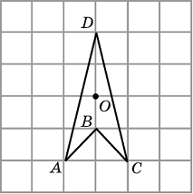

Треугольники ABC и DEF являются центрально-симметричными. Укажите центр симметрии.

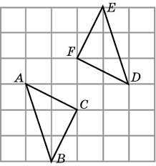

Изобразите треугольник, симметричный данному треугольнику ABС относительно прямой d.

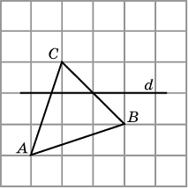

Изобразите треугольник, симметричный данному треугольнику ABС относительно прямой d.

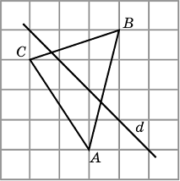

Проведите прямую, относительно которой симметричны треугольники ABC и DEF.

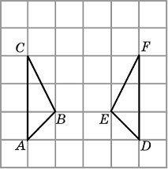

Проведите прямую, относительно которой симметричны треугольники ABC и DEF.

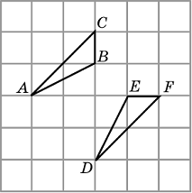

Изобразите треугольник, полученный поворотом данного треугольника ABC вокруг точки O на угол 90^{о} против часовой стрелки.

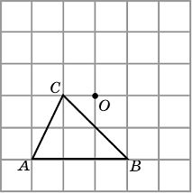

Изобразите треугольник, полученный поворотом данного треугольника ABC вокруг точки O на угол 90^{о} по часовой стрелке.

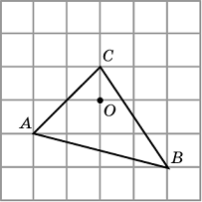

Изобразите четырёхугольник, полученный поворотом данного четырёхугольника ABCD вокруг точки O на угол 270^{о} против часовой стрелки.

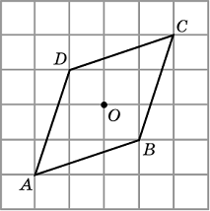

Изобразите четырёхугольник, полученный поворотом данного четырёхугольника ABCD вокруг точки O на угол 270^{о} по часовой стрелке.

Треугольник DEF получен поворотом треугольника ABС на угол 90^{о} против часовой стрелки. Укажите центр поворота.

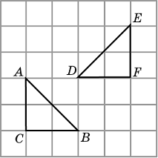

2.4. Криволинейные фигуры
Колесо прокатилась по отрезку AB, сделав полный оборот. Точка, закрепленная на колесе, находящаяся в положении A, переместилась в положение B. Отметьте положение закрепленной точки, когда катящееся колесо пройдет половину отрезка AB и будет находиться в положении C.

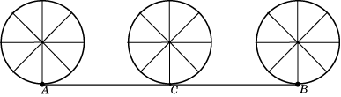
Колесо прокатилась по отрезку AB, сделав полный оборот. Точка, закрепленная на колесе, находящаяся в положении A, переместилась в положение B. Отметьте положение закрепленной точки, когда катящееся колесо пройдет одну четверть отрезка AB и будет находиться в положении C.

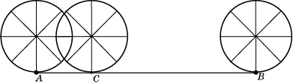
Колесо прокатилась по отрезку AB, сделав полный оборот. Точка, закрепленная на колесе, находящаяся в положении A, переместилась в положение B. Отметьте положение закрепленной точки, когда катящееся колесо пройдет три четверти отрезка AB и будет находиться в положении C.

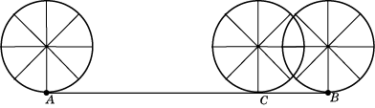

Колесо прокатилась по отрезку AB, сделав полный оборот. Точка, закрепленная на колесе, находящаяся в положении A, переместилась в положение B. Отметьте положение закрепленной точки, когда катящееся колесо пройдет одну восьмую отрезка AB и будет находиться в положении C.

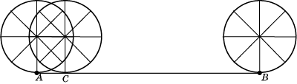

Колесо прокатилась по отрезку AB, сделав полный оборот. Точка, закрепленная на колесе, находящаяся в положении A, переместилась в положение B. Отметьте положение закрепленной точки, когда катящееся колесо пройдет три восьмых отрезка AB и будет находиться в положении C.

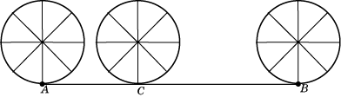

Колесо прокатилась по отрезку AB, сделав полный оборот. Точка, закрепленная на колесе, находящаяся в положении A, переместилась в положение B. Отметьте положение закрепленной точки, когда катящееся колесо пройдет пять восьмых отрезка AB и будет находиться в положении C.

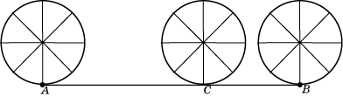

Колесо прокатилась по отрезку AB, сделав полный оборот. Точка, закрепленная на колесе, находящаяся в положении A, переместилась в положение B. Отметьте положение закрепленной точки, когда катящееся колесо пройдет семь восьмых отрезка AB и будет находиться в положении C.

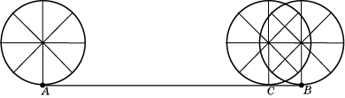
Колесо катится по другому колесу того же радиуса. Отметьте положение закрепленной точки, когда катящееся колесо пройдет половину длины окружности колеса и будет находиться в положении B.

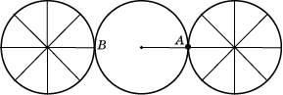

Колесо катится по другому колесу того же радиуса. Отметьте положение закрепленной точки, когда катящееся колесо пройдет одну четверть длины окружности колеса и будет находиться в положении B.
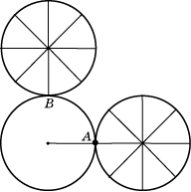

Колесо катится по другому колесу того же радиуса. Отметьте положение закрепленной точки, когда катящееся колесо пройдет три четверти длины окружности колеса и будет находиться в положении B.
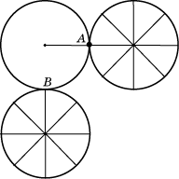

Колесо катится по другому колесу того же радиуса. Отметьте положение закрепленной точки, когда катящееся колесо пройдет одну восьмую длины окружности колеса и будет находиться в положении B.
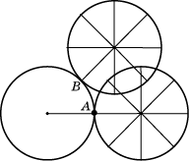

Колесо катится по другому колесу того же радиуса. Отметьте положение закрепленной точки, когда катящееся колесо пройдет три восьмых длины окружности колеса и будет находиться в положении B.

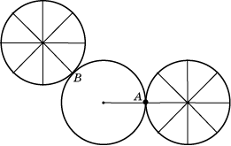

Колесо катится по другому колесу того же радиуса. Отметьте положение закрепленной точки, когда катящееся колесо пройдет пять восьмых длины окружности колеса и будет находиться в положении B.

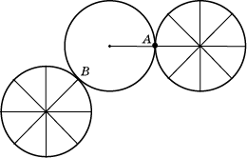

Колесо катится по другому колесу того же радиуса. Отметьте положение закрепленной точки, когда катящееся колесо пройдет семь восьмых длины окружности колеса и будет находиться в положении B.

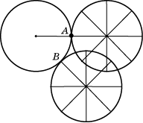

Колесо катится по другому колесу в два раза большего радиуса. Отметьте положение закрепленной точки, когда катящееся колесо пройдет половину длины окружности колеса и будет находиться в положении B.

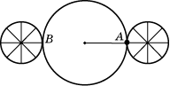

Колесо катится по другому колесу в два раза большего радиуса. Отметьте положение закрепленной точки, когда катящееся колесо пройдет четверть длины окружности колеса и будет находиться в положении B.

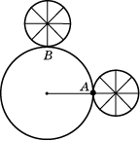

Колесо катится по другому колесу в два раза большего радиуса. Отметьте положение закрепленной точки, когда катящееся колесо пройдет три четверти длины окружности колеса и будет находиться в положении B.

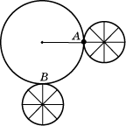

Колесо катится по другому колесу в два раза большего радиуса. Отметьте положение закрепленной точки, когда катящееся колесо пройдет одну восьмую длины окружности колеса и будет находиться в положении B.

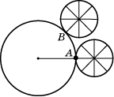

Колесо катится по другому колесу в два раза большего радиуса. Отметьте положение закрепленной точки, когда катящееся колесо пройдет три восьмых длины окружности колеса и будет находиться в положении B.

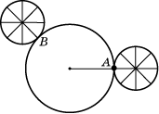

Колесо катится по другому колесу в два раза большего радиуса. Отметьте положение закрепленной точки, когда катящееся колесо пройдет пять восьмых длины окружности колеса и будет находиться в положении B.

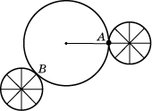

Колесо катится по другому колесу в два раза большего радиуса. Отметьте положение закрепленной точки, когда катящееся колесо пройдет семь восьмых длины окружности колеса и будет находиться в положении B.

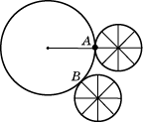

Колесо катится внутри другого колеса в два раза большего радиуса. Отметьте положение закрепленной точки, когда катящееся колесо пройдет половину длины окружности колеса и будет находиться в положении B.

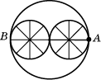

Колесо катится внутри другого колеса в два раза большего радиуса. Отметьте положение закрепленной точки, когда катящееся колесо пройдет четверть длины окружности колеса и будет находиться в положении B.

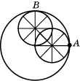
Колесо катится внутри другого колеса в два раза большего радиуса. Отметьте положение закрепленной точки, когда катящееся колесо пройдет три четверти длины окружности колеса и будет находиться в положении B.

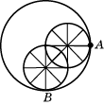

Колесо катится по другому колесу в два с половиной раза большего радиуса. Отметьте положение закрепленной точки, когда катящееся колесо пройдет одну пятую длины окружности колеса и будет находиться в положении B.

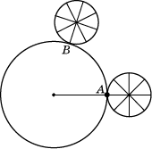

Колесо катится по другому колесу в два с половиной раза большего радиуса. Отметьте положение закрепленной точки, когда катящееся колесо пройдет две пятых длины окружности колеса и будет находиться в положении B.

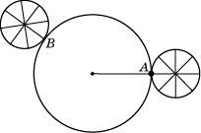

Колесо катится по другому колесу в два с половиной раза большего радиуса. Отметьте положение закрепленной точки, когда катящееся колесо пройдет три пятых длины окружности колеса и будет находиться в положении B.

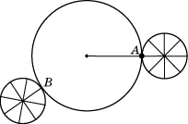

Колесо катится по другому колесу в два с половиной раза большего радиуса. Отметьте положение закрепленной точки, когда катящееся колесо пройдет четыре пятых длины окружности колеса и будет находиться в положении B.

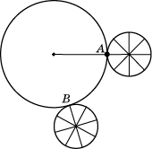

Колесо катится по другому колесу в два с половиной раза большего радиуса. Отметьте положение закрепленной точки, когда катящееся колесо пройдет одну десятую длины окружности колеса и будет находиться в положении B.

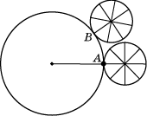

Колесо катится по другому колесу в два с половиной раза большего радиуса. Отметьте положение закрепленной точки, когда катящееся колесо пройдет три десятых длины окружности колеса и будет находиться в положении B.

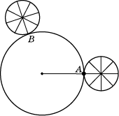

Колесо катится по другому колесу в два с половиной раза большего радиуса. Отметьте положение закрепленной точки, когда катящееся колесо пройдет половину длины окружности колеса и будет находиться в положении B.

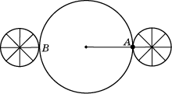

Колесо катится по другому колесу в два с половиной раза большего радиуса. Отметьте положение закрепленной точки, когда катящееся колесо пройдет семь десятых длины окружности колеса и будет находиться в положении B.

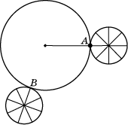

Колесо катится по другому колесу в два с половиной раза большего радиуса. Отметьте положение закрепленной точки, когда катящееся колесо пройдет девять десятых длины окружности колеса и будет находиться в положении B.

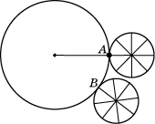

Колесо катится по другому колесу в два с половиной раза большего радиуса. Отметьте положение закрепленной точки, когда катящееся колесо пройдет всю окружность большого колеса и снова окажется в положении A.

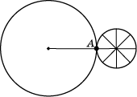

Колесо катится внутри другого колеса в два с половиной раза большего радиуса. Отметьте положение закрепленной точки, когда катящееся колесо пройдет одну пятую длины окружности колеса и будет находиться в положении B.

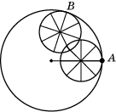

Колесо катится внутри другого колеса в два с половиной раза большего радиуса. Отметьте положение закрепленной точки, когда катящееся колесо пройдет две пятых длины окружности колеса и будет находиться в положении B.

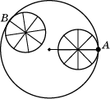

Колесо катится внутри другого колеса в два с половиной раза большего радиуса. Отметьте положение закрепленной точки, когда катящееся колесо пройдет три пятых длины окружности колеса и будет находиться в положении B.

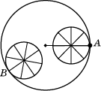

Колесо катится внутри другого колеса в два с половиной раза большего радиуса. Отметьте положение закрепленной точки, когда катящееся колесо пройдет четыре пятых длины окружности колеса и будет находиться в положении B.

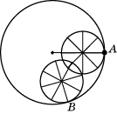
Колесо катится внутри другого колеса в два с половиной раза большего радиуса. Отметьте положение закрепленной точки, когда катящееся колесо пройдет всю окружность большого колеса и снова окажется в положении A.

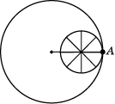

Маленькое колесо катится внутри большого колеса. Точка закреплена на маленьком колесе и находится в положении A. Когда катящееся колесо достигло положения B, закрепленная на нем точка заняла положение C. Отметьте положение закрепленной точки, когда катящееся колесо достигнет положения D.

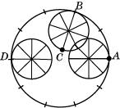
Изобразите три окружности так, чтобы у них было четыре точки попарных пересечений.

Изобразите три окружности так, чтобы у них было шесть точек попарных пересечений.
2.5. Многогранники
На рисунке изображены три ребра куба. Изобразите весь куб.

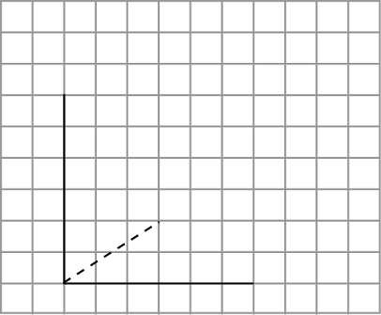

На рисунке изображены три ребра куба. Изобразите весь куб.

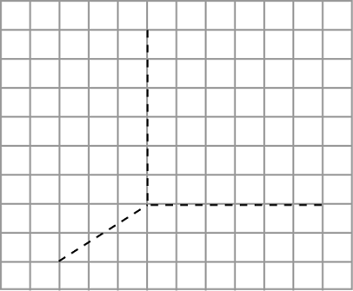

На рисунке изображены три ребра куба. Изобразите весь куб.

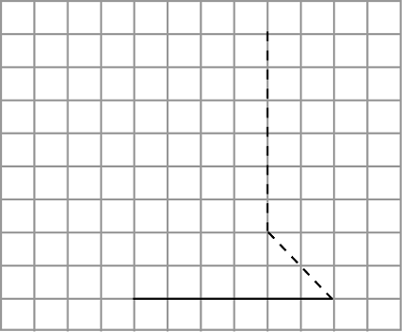

На рисунке изображены три ребра куба. Изобразите весь куб.

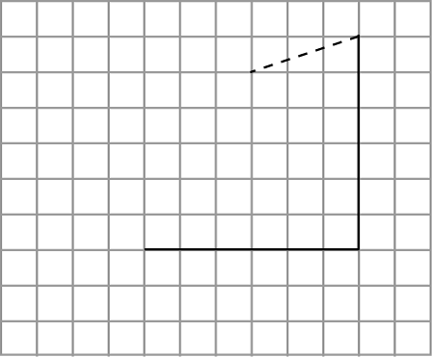
На рисунке изображены четыре вершины куба. Изобразите весь куб.

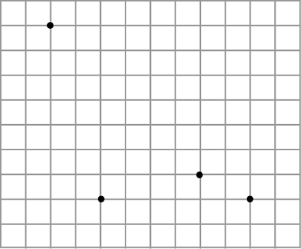

На рисунке изображены четыре вершины куба. Изобразите весь куб.

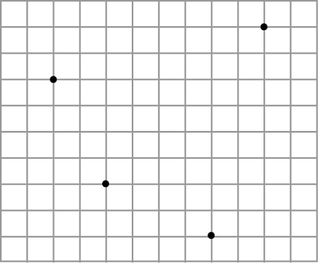

На рисунке изображены три ребра прямоугольного параллелепипеда. Изобразите весь параллелепипед.
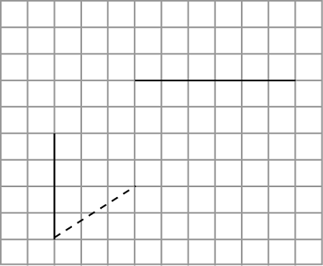

На рисунке изображены три ребра прямоугольного параллелепипеда. Изобразите весь параллелепипед.
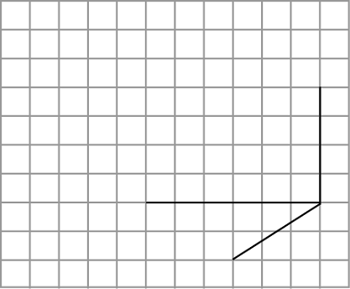
На рисунке изображены три ребра прямоугольного параллелепипеда. Изобразите весь параллелепипед.
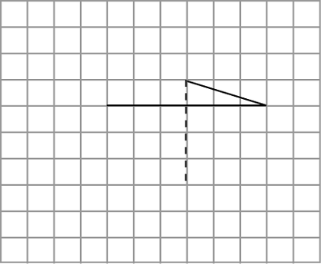

На рисунке изображены три ребра прямоугольного параллелепипеда. Изобразите весь параллелепипед.
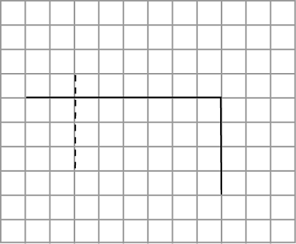

На рисунке изображены три ребра треугольной призмы. Изобразите всю призму.

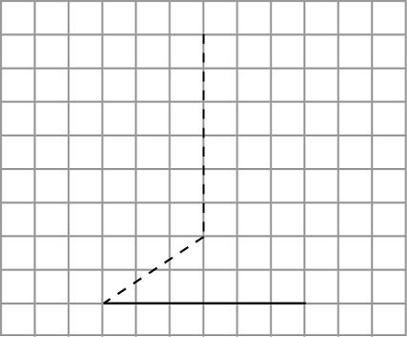

На рисунке изображены два ребра треугольной призмы. Изобразите всю призму.

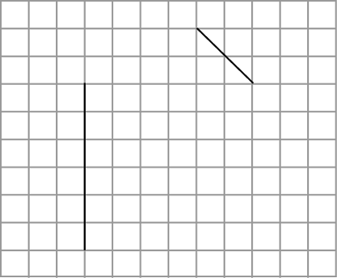
На рисунке изображены три ребра треугольной призмы. Изобразите всю призму.

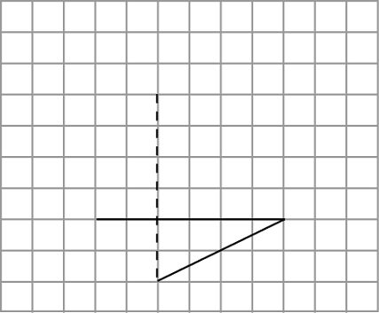

На рисунке изображены четыре ребра шестиугольной призмы. Изобразите всю призму.
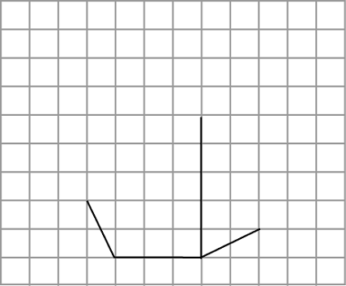

На рисунке изображены четыре ребра шестиугольной призмы. Изобразите всю призму.
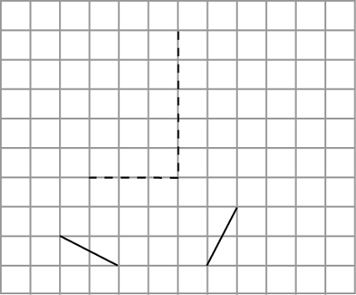

На рисунке изображены три ребра четырёхугольной пирамиды. Изобразите всю пирамиду.
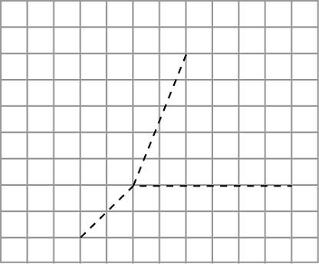
На рисунке изображены три ребра четырёхугольной пирамиды. Изобразите всю пирамиду.
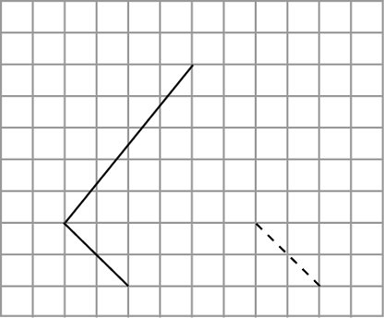

На рисунке изображены четыре ребра шестиугольной пирамиды. Изобразите всю пирамиду.
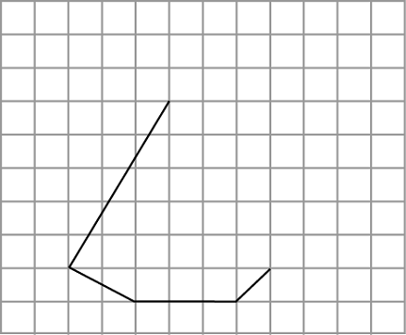

На рисунке изображены четыре ребра шестиугольной пирамиды. Изобразите всю пирамиду.
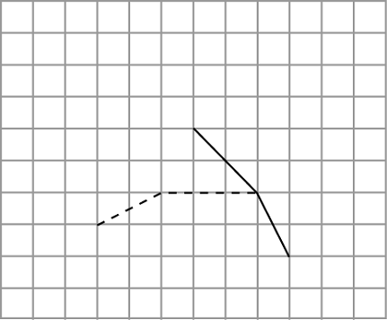

На рисунке изображены три ребра шестиугольной пирамиды. Изобразите всю пирамиду.
